**Масові скорочення Twitter сприяють поширенню в соцмережі роспропаганди. Як працюють російські тролі**

***Згідно зі звітом BBC, після того, як Ілон Маск знищив команду, яка боролася зі сотнями акаунтів державної пропаганди Росії в Twitter, ці акаунти почали активну діяльність.***

Підрозділ займався боротьбою з «інформаційними операціями», зокрема координував кампанії таких країн, як Росія, Китай та Іран, спрямовані на вплив на громадську думку та підрив демократії.

За доповідями експертів та колишніх працівників, більшість фахівців були звільнені або самі пішли з компанії, що зробило платформу уразливою до іноземних маніпуляцій. Відомості про це були опубліковані ВВС після спілкування з кількома з них, які просили залишатися анонімними з міркувань конфіденційності та через погрози, які вони отримували в мережі Інтернет.

«Весь людський вплив було знищено. Все, що залишилося в Twitter, — це автоматизовані системи виявлення», — сказав колишній старший співробітник.

Як зазначають у самому виданні, вони звернулись до Twitter за коментарем, але на момент виходу статті не отримали відповіді.

Вперше поняття «Ферма тролів» використали російські журналісти, які свого часу виявили одного з працівників такої ферми, яка працювала на військового злочинця Євгенія Пригожина. Згодом, це поняття поширилось в маси і набуло світового значення. Відтоді ферми тролів, впливають на вибори та громадську думку, були виявлені в багатьох країнах, від Польщі та Туреччини до Бразилії та Мексики. Їх також використовували як інструмент пропаганди в етнічних конфліктах і війнах.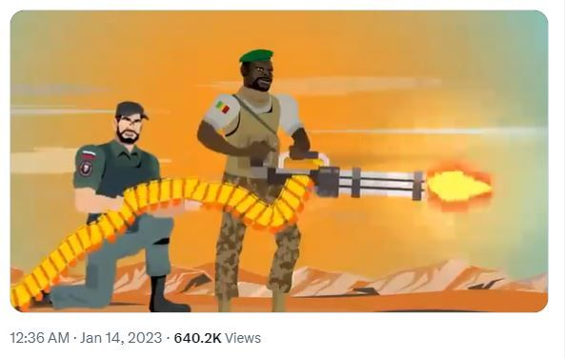

*У січні карикатура, яка рекламує дії російської групи Вагнера в Малі, стала вірусною у Twitter.*

На даний момент фабрика тролів активно намагається дискредитувати українську владу, а також колективний захід.

За словами Даррена Лінвілла, професора медіа-криміналістичного центру Університету Клемсона в Південній Кароліні, мережа, схоже, походить з фабрики тролів Пригожина.

Але не одним "Кремлем" twitter "єдиний", університет виявив ще один табір тролів, які активно просувають ув’язненого опозиційного політика Олексія Навального.

Незважаючи на те, що їхні облікові записи мають усі ознаки тролів, такі як випадкові числа в кінці кожного допису та координовану поведінку, ці мережі, здається, залишаються непоміченими платформою.

За словами колишніх співробітників, у зв’язку з тим, що у Twitter залишився лише мінімальний штат працівників, у них немає фізичної можливості швидко реагувати та видаляти дописи цих ферм.

Чим більше Ілон Маск скорочує штат співробітників, тим більше проблем у компанії з модерацією ресурсу, що погано впливає на й без того підмочену репутацію компанії.

Джерело: https://www.bbc.com/news/technology-65067707